Na středních školách po celé České republice proběhly v úterý 7. a čtvrtek 9. května Studentské volby. Středoškoláci si tak mohli „nanečisto“ vyzkoušet volit politické strany, hnutí a koalice, které kandidují v blížících se reálných volbách do Evropského parlamentu. Platný hlas odevzdalo 18 758 studentů z 246 škol. Do projektu, který již po jedenácté uspořádal vzdělávací program Jeden svět na školách společnosti Člověk v tísni, se přihlásilo 255 škol. Výsledky voleb jich v řádném termínu odeslalo 246 (z toho 134 gymnázií, 90 středních odborných škol a 22 středních odborných učilišť).
Pokud by se jednalo o reálné volby, překročilo by pětiprocentní hranici pro vstup do Evropského parlamentu sedm stran, hnutí a koalic, které jsou
uvedeny v následující tabulce:

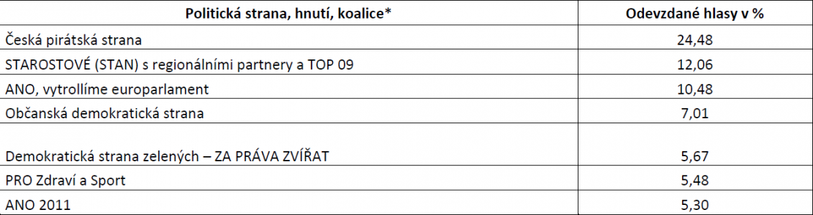
Výsledky Studentských voleb na naší škole:
Česká pirátská strana 18,85 %
Demokratická strana zelených – ZA PRÁVA ZVÍŘAT 17,89 %
PRO Zdraví a Sport 12,78 %

Vydané hlasovací lístky: 330, platných a odevzdaných: 313.

Celkový přehled: počet hlasů
- Klub angažovaných nestraníků 0
- Strana nezávislosti České republiky 5
- CESTA ODPOVĚDNÉ SPOLEČNOSTI 3
- Národní socialisté 0
- Občanská demokratická strana 9
- ANO, vytrolíme europarlament 33
- Česká strana sociálně demokratická 3
- Romská demokratická strana 7
- Komunistická strana Čech a Moravy 3
- Dělnická strana sociální spravedlnosti – Za národní suverenitu! 2
- Sdružení pro republiku – Republikánská strana Československa Miroslava Sládka 0
- ROZUMNÍ a Národní demokracie – STOP MIGRACI – NECHCEME EURO 5
- Volte Pravý Blok www.cibulka.net 0
- NE-VOLIM.CZ 8
- Pro Česko 6
- Vědci pro Českou republiku 0
- PATRIOTI PRO NEUTRALITU 0
- JSI PRO? Jistota Solidarita Investice pro budoucnost 0
- PRO Zdraví a Sport 40
- Moravská a Slezská pirátská strana -
- Moravské zemské hnutí 0
- Česká Suverenita 0
- TVŮJ KANDIDÁT 1
- HLAS 2
- Svobodní, Liberland a Radostné Česko -ODEJDEME BEZ PLACENÍ 1
- STAROSTOVÉ (STAN) s regionální partnery a TOP 09 11
- Česká pirátská strana 59
- Svoboda a přímá demokracie – Tomio Okamura (SPD) 13
- ALIANCE NÁRODNÍCH SIL 0
- ANO 2011 24
- Agrární demokratická strana 0
- Moravané 2
- PRVNÍ REPUBLIKA 1
- Demokratická strana zelených – ZA PRÁVA ZVÍŘAT 56
- BEZPEČNOST, ODPOVĚDNOST, SOLIDARITA 2
- Strana soukromníků České republiky a nezávislí s podporou Občanské demokratické aliance a profesních společenstev 1
- Evropa společně 15
- KONZERVATIVNÍ ALTERNATIVA 0
- Křesťanská a demokratická unie – Československá strana lidová 1
- Alternativa pro Českou republiku 2017 0

